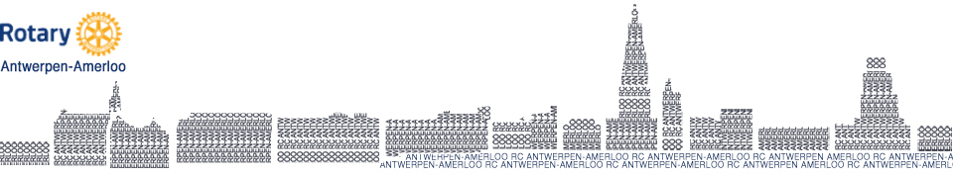
Brouwerij Compagnie

Met de Antwerpse Brouw Compagnie heeft Antwerpen terug een eigen onafhankelijke brouwerij.
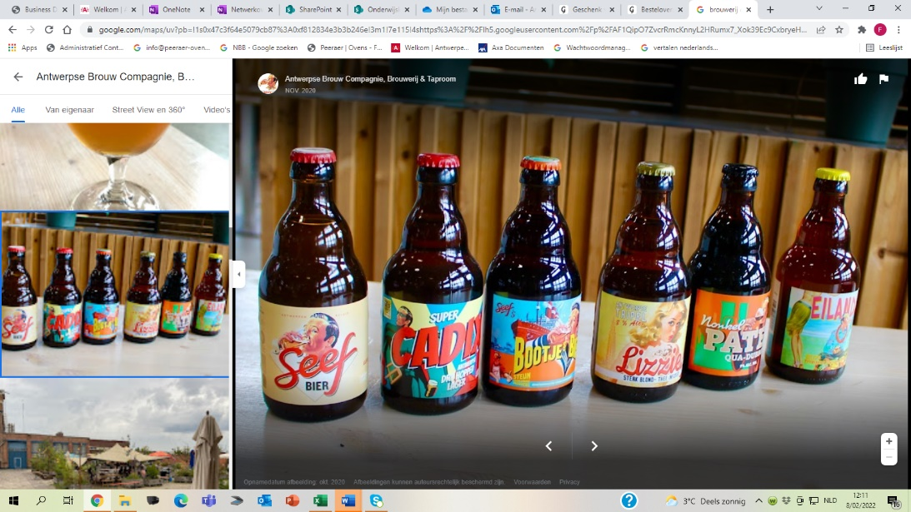

Op zaterdag 12 maart bezoeken we deze Antwerpse brouwerij.
Geen museum, geen flashy animatieschermen en filmpjes, maar van dichtbij ontdekken hoe het er echt aan toe gaat. Ook een degustatie van het bier waar alles mee startte, het Seefbier, zit in de rondleiding inbegrepen.

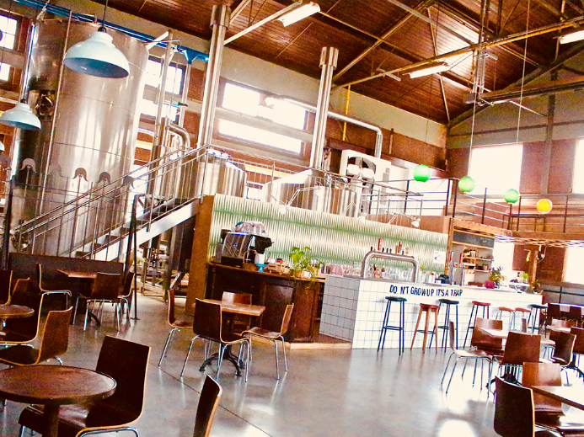

Tickets en gids zijn besteld, €12 pp
Momenteel heb ik gereserveerd voor een groep van 20 personen.
Als de groep groter zou, zijn, kan ik nog een extra gids reserveren.
Graag zo snel mogelijk inschrijven via POLARIS

Organisatie
- Samenkomst aan de brouwerij – Indiëstraat 21 – 2000 Antwerpen
- Rondleiding start om 15.00u.
- Degustatie van het bier met kleine versnapering
- Restaurant: plaats en menu worden nog meegedeeld

